BioEqui · Documentación Scrum
Mapa mental
Proyecto | BioEqui: Plataforma de homologación de medicamentos bioequivalentes y analítica de precios en farmacias de Chile
Integrantes | Diego Fuentes Hernández  Iván Fernández Antipán
Docente | Marco Valenzuela
Asignatura | Capstone (PTY4614) · Ingeniería en Informática · Duoc UC, sede San Joaquín
Sección | 004D
Metodología | Scrum (4 sprints de 3 semanas)
Fecha | 15-10-2026

El mapa organiza el proyecto en seis ramas: el problema que aborda, sus usuarios, las fuentes de datos, la solución, el valor que entrega y las restricciones que lo acotan.
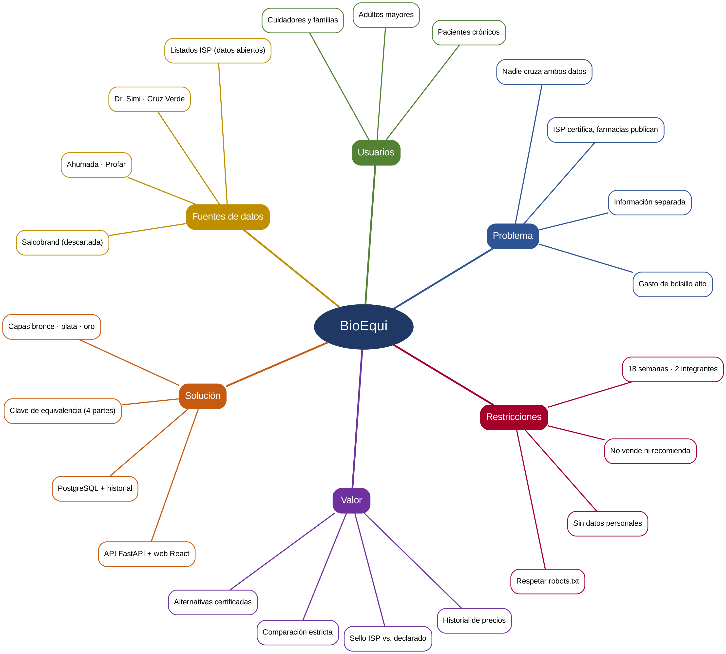
Figura 1. Mapa mental de BioEqui.

Lectura del mapa
Rama | Idea central
Problema | La información existe pero está separada: el ISP certifica y las farmacias publican precios, y nadie cruza ambos datos.
Usuarios | Pacientes crónicos, adultos mayores y sus familias.
Fuentes de datos | Listados abiertos del ISP y catálogos de cuatro cadenas; Salcobrand se descartó.
Solución | Capas bronce, plata y oro; clave de equivalencia; PostgreSQL; API y página web.
Valor | Alternativas certificadas, comparación estricta, origen del dato e historial de precios.
Restricciones | Respetar robots.txt, sin datos personales, no vende ni recomienda, 18 semanas y 2 integrantes.

